MINERÍA ESPAÑA

Radiografía de las explotaciones españolas de la minería del siglo XXI
EFEMadrid13 ago. 2019
Video Player
00:00
Radiografía de las explotaciones españolas de la minería del siglo XXI
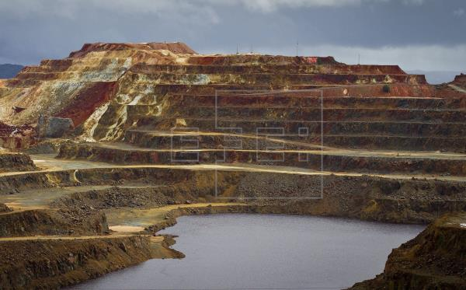
Paraje de "Cerro Colorado" en Minas de Riotinto, localidad onubense del mismo nombre. EFE/Julián Pérez/Archivo
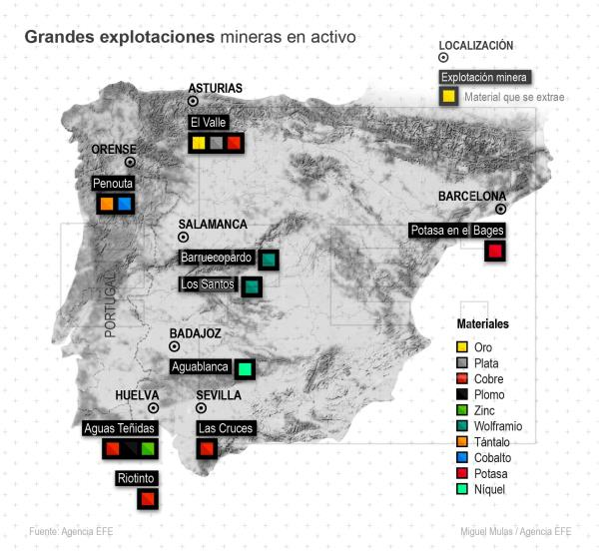
Detalle de la infografía de la Agencia Efe "Grandes explotaciones mineras en activo" disponible en http://infografias.efe.com. EFE
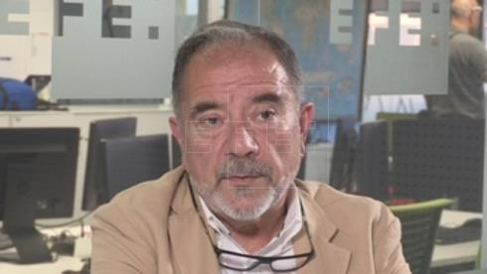
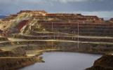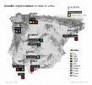

- Menéame
La rica geología española, en especial la faja pirítica que se extiende por el sur de la Península, dota a este país de vastas reservas de tierras raras, vitales para la tecnología moderna, y de otras muchas materias primas estratégicas y protagonistas de la conocida como minería del siglo XXI.
Pese al 'boom' que vive la minería moderna, alentada por el crecimiento exponencial de dispositivos que requieren de tierras raras y otros elementos químicos presentes en la geografía española, los expertos consultados por Efe apuntan que España no explota ni el 30 % de su potencial minero, una fuente de riqueza natural que podría convertirla en exportadora de materiales que hoy sólo vende China.
Estas son las grandes explotaciones mineras en activo:
1.- El Valle, Asturias.
Aunque en el llamado "cinturón de oro del río Narcea" se tiene constancia de la extracción de oro desde tiempos romanos, la asturiana Orovalle (filial de la canadiense Orvana) extrae también cobre y plata de varias minas asturianas.
2.- Las Cruces, Sevilla.
En la misma línea se sitúa la sevillana Mina de Las Cruces, la mayor de Europa a cielo abierto y de donde extrae cobre el gigante canadiense First Quantum, que ha constituido además una fundación de desarrollo sostenible del área, en plena faja pirítica, que se extiende entre el Algarve portugués hasta Sevilla y en su día fue la mayor reserva de metales no férricos del mundo.
3.- Aguas Teñidas, Huelva.
En esa misma faja se encuentra la Mina Aguas Teñidas, en Huelva, de donde se obtiene plomo, cobre y zinc a través del consorcio Matsa, formado por la suiza-singapurense Trafigura y el fondo soberano de Abu Dabi Mubadala.
4.- Riotinto, Huelva.
La explotación más reconocida de Huelva es la de Ríotinto, donde Atalaya Mining (participada por Trafigura y por otra de las grandes del sector, la china Yanggu Xiangguang Copper) han vuelto a extraer cobre de esta legendaria explotación, iniciada ya en la Edad de Bronce e interrumpida con la llegada del siglo XXI por falta de rentabilidad.
5.- Barruecopardo, Salamanca.
Otro gran ejemplo de explotación minera abandonada que gracias a las nuevas tecnologías se puede rescatar es la de Barruecopardo, cerrada en los 80 y ahora retomada por Saloro para extraer wolframio en esas tierras salmantinas.
Incluido en la lista de materiales estratégicos y del que incluso EEUU guarda reservas, igual que hace con el oro, el wolframio es elemento muy denso y de difícil oxidación o corrosión, fundamental para construir desde componentes de teléfonos móviles hasta grandes máquinas de perforación.
6.- Los Santos, Salamanca.
También en Salamanca se encuentra la mina de Los Santos, que también ha reabierto recientemente para la explotación de wolframio de la mano de Daytal (del grupo australiano Heemskirk).
7.- Penouta, Orense.
Otro claro ejemplo es el de la mina orensana de Penouta, en su día la mayor de España de estaño y reabierta por Strategic Minerals para la extracción de tántalo y cobalto, principalmente, dos componentes también estratégicos y fundamentales para la fabricación de gran parte de los aparatos electrónicos.
8.- Comarca del Bages, Barcelona.
Un caso llamativo es el del millón de toneladas de potasa (clave para fertilizantes complejos) que cada año extrae de minas barcelonesas la firma israelí ICL -el mayor productor mundial de este elemento y titular de la antigua Iberpotash-, junto a 1,4 millones de toneladas de sal.
9.- Aguablanca, Badajoz.
Aunque con su actividad interrumpida desde 2016, la mina pacense de Aguablanca cuenta con reservas de níquel y se espera que en algún momento Valoriza (Sacyr) la reactive en algún momento.
Junto a estas grandes explotaciones, hay en España proyectos de extracción de tierras raras que podrían ayudar a España a explotar su extraordinaria reserva de estos elementos considerados críticos en todo el mundo, hasta el punto de que hay quienes hablan ya de que la Humanidad se adentra en la Edad de las Tierras Raras (pasadas ya las de Piedra, Hierro y Bronce).
Se trata de 17 elementos de la tabla periódica -en su mayoría muy magnéticos, conductores y luminiscentes- que se han convertido en el oro del siglo XXI, ya que son fundamentales para construir desde pantallas y ordenadores hasta armas y satélites, pasando por motores de coches eléctricos, lentes de cámaras o reactores nucleares.
A.- El proyecto de Matamulas (Ciudad Real), impulsado por la española Quantum Minería y detenido por el Gobierno de Castilla-La Manca, alegando razones medioambientales, tenía potencial incluso para suministrar un tercio de la demanda europea de tierras raras, que en la actualidad China suministra casi en exclusiva (más del 85 % del consumo mundial según el Colegio español de Geólogos).
B.- En Pontevedra, el grupo sudafricano Umbono también estudió el potencial del monte Galiñeiro, aunque la oposición social y política hizo que en 2013 renunciara al proyecto de extracción de estos óxidos metálicos abundantes en la corteza terrestre complicados de aislar pero de enorme potencial en un mundo tecnológico cada vez más dependiente de ellos.
Además de las tierras raras, hay otros proyectos prometedores de materias prioritarias para España a partir de la reapertura de minas clausuradas:
Entre ellas destaca la reapertura, de la mano del Grupo México (el tercer productor mundial de cobre), de la mina sevillana de Aznalcóllar, donde la rotura de una balsa residual produjo el famoso vertido tóxico de Doñana en 1998 y derivó en el cierre de ese yacimiento de pirita, donde también se encuentra cobre, plomo, zinc, plata y oro, entre otros.
Igualmente se tramita la reapertura de las Minas de Alquife (Granada), Touro (A Coruña), Besaya (Cantabria) y Coto Wagner (León), entre otros.

¿Quién te ha convencido más en el debate de investidura?

La minería en España, un sector industrial lleno de "claroscuros" y lastrado por el carbón
Mirentxu Mariño09.07.2012 - 20:27h

- Las explotaciones mineras en España han experimentado altibajos económicos en las últimas décadas: hoy las del carbón son las más afectadas.
- Los minerales metálicos están en auge; los trabajadores del carbón piden al Gobierno que no les recorte las ayudas e intentan negociar su futuro.
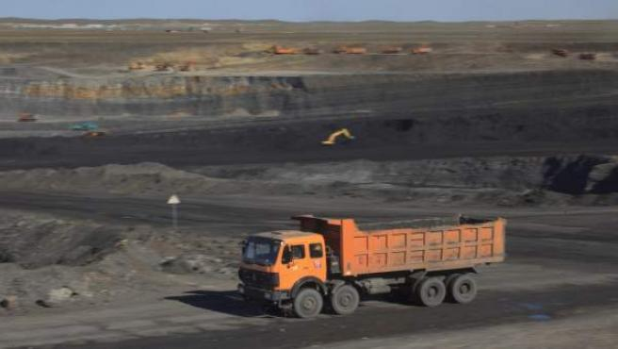Imagen de archivo de la superficie de una mina.Archivo
Los trabajadores de la minería del carbón están en huelga para protestar por los recortes del Gobierno que afectan al sector. Los sindicatos cifran en un 64% la disminución de la partida incluida en los Presupuestos Generales del Estado.
Las explotaciones mineras en España han experimentado durante las últimas décadas varios altibajos económicos a pesar de la demanda creciente de las materias primas que de ellas se extraen. Las crisis financieras, el desempleo, el cambio de estructura en la generación de energía eléctrica, la preocupación por la sostenibilidad medioambiental, etc. han contribuido a esta deriva. Algunas han optado por la reconversión.
La tendencia general en el sector minero español, según en Ministerio de Industria, es "de descenso en la cantidad de material vendible, así como en el número de explotaciones y de empleos". A esto hay que añadirle la dependencia, sobre todo en lo que se refiere al carbón, de las ayudas estatales y europeas. A continuación, una radiografía resumida del sector minero en España:
¿Cuántas minas hay en España?
Los últimos datos disponibles de la estadística minera anual, que corresponden al año 2010, cifran en 3.612 las explotaciones mineras y en unos 29.500 los empleos directos. Hay minas subterráneas y a cielo abierto.
¿Qué se extrae de las minas?
Varios tipos de productos:
- Energéticos: incluyen la antracita y la hulla; es decir, el carbón. El Ministerio de Industria nombra en ese apartado también las extracciones de crudos de petróleo y gas natural, pero los sindicatos del sector no los incluyen al hablar "en términos de explotación minera".
- Minerales metálicos: por ejemplo, estaño, plomo, cobre, cinc, oro, etc.
- Minerales no metálicos (industriales, rocas ornamentales y productos de cantera): entre otros, cuarzo, feldespato, sales, pizarra, mármol, arcilla, granito, yeso, etc.
Algunos datos económicos
- El valor total de la producción vendible del sector minero en España, según datos del Ministerio de Industria, en 2010 fue de 3.427 millones de euros, aproximadamente el 0,3% del PIB calculado para ese año.
- La inversión nacional en la extracción (incluidos investigación, tratamiento, seguridad y medio ambiente) fue en 2010 de 231 millones de euros.
- El índice de producción industrial de las industrias extractivas en España cayó casi el 40% entre 2005 y 2011, según el Banco de España.
- La partida destinada a "explotación minera" en los PGE de 2012 es de 523 millones de euros.
- El Instituto para la Reestructuración de la Minería del Carbón y Desarrollo Alternativo de las Comarcas Mineras cuenta con una dotación de 358,95 millones de euros, 330 millones menos que en 2011. La mayoría del dinero es para las prejubilaciones de los trabajadores.
- El descenso en la producción del carbón en los últimos años ha sido muy brusco: en 1998 se produjeron 31,88 millones de toneladas y en 2009, 9,45 millones, según datos del ministerio de Industria. La producción industrial, en general, cayó en España un 7,5% en marzo, según Eurostat.
¿Es igual la situación de todos los minerales?
No, cada tipo de mineral o producto vive hoy día una situación diferente. La situación de la minería, explica a 20minutos.es Juan Carlos Álvarez Liébana, secretario de Industrias Extractivas de la Federación de Industria de Comisiones Obreras, está llena de "claroscuros":
- Productos energéticos: si no contabilizamos los números de extracción de crudos de petróleo y gas, que tuvieron una variación anual de producción al alza entre 2006 y 2010 del 14% y del 208%, respectivamente, los productos energéticos se encuentran en "estado de shock". Aunque Álvarez destaca que hay algún proyecto de uranio en la zona de Salamanca que está "a la espera de que se posicione la Administración". El carbón es la clave: la producción pasó de 31,88 millones de toneladas en 1998 a 9,45 millones en 2009, según datos del ministerio de Industria.
- Minerales metálicos: según los datos del Ministerio de Industria, entre 2006 y 2010 algunos como el cobre han experimentado un gran crecimiento. "Hay mucha demanda", explica Álvarez. Tras el bache de 2002 con los cierres de explotaciones en la faja pirítica de Huelva y Sevilla por la caída de precios -ahora los precios "están por las nubes"-, el auge de estos minerales ha sido evidente. Las minas de cobre en Andalucía y oro en Asturias contribuyen a esta reactivación, en el que están invirtiendo empresas extranjeras. El wolframio y el plomo también van bien.
- Minerales no metálicos: muchos de ellos están vinculados a la construcción, por lo que la crisis inmobiliaria derivada de la financiera machacó mucho el sector, que ahora mismo "se mantiene". Los áridos y las rocas ornamentales han sufrido, respecto a los máximos de 2007, caídas de casi el 60% en la producción, según datos del Gobierno. La pizarra, muy utilizada en viviendas, ha logrado recuperarse algo gracias a la exportación, aunque no genere en España empleos o actividad. Otros minerales como el espato o el flúor no han sufrido tanto y algunas sales viven un "momento de bonanza".
Marco legislativo
El sector está regulado por la Ley de Minas de 1973, su posterior modificación de 1980, varios reales decretos, resoluciones, órdenes y transposición de directivas europeas.
La problemática del carbón
La industria de extracción de carbón en España no es rentable y ha sufrido varios "ajustes".
Por un lado, la producción ha ido descendiendo progresivamente; por otro, desde 1986 ha estado recibiendo ayudas de la UE. En 1997 un Real Decreto en España estableció un régimen que contemplaba también ayudas al desarrollo alternativo de zonas mineras y declaraba el carbón como el único recurso energético autóctono "abundante" en nuestro país.
La Unión Europea decidió en 2010 permitir las ayudas a las minas de carbón no competitivas hasta 2018, tal y como le reclamaban España y Alemania; fue una prórroga al plazo que vencía ese año. La condición era que los países miembros redujeran los subsidios progresivamente.
Así, en España está ahora vigente el denominado Plan Nacional de Reserva Estratégica de Carbón y Nuevo Modelo de Desarrollo Integral y Sostenible de las Comarcas Mineras, pactado entre los sindicatos, el Ministerio de Industria y las empresas asociadas del carbón (Carbunion), pero solo rige hasta 2012. Para después no hay nada establecido y las negociaciones para su continuidad están siendo difíciles.
La UE importa más de la mitad del combustible que utiliza en sus centrales eléctricas de carbón; España importó en 2011 16.097.895 toneladas de carbón (desde 2009 las empresas eléctricas redujeron su demanda de carbón nacional). No obstante, el consumo es alto y, la AIEA predice que "en 2050 el incremento del consumo de carbón puede llegar a ser de más del 70%", explica Álvarez. China, EE UU o Australia están entre los principales productores mundiales.
En nuestro país existen zonas de "monocultivo industrial" que dependen económicamente de la actividad extractora del carbón o de procesos anexos. Las comarcas mineras de carbón en España son: Asturias, Galicia, Castilla León, Aragón, Cataluña, Castilla La Mancha y Andalucía.
La industria del carbón está compuesta en la actualidad por 8.000 empleados de 47 centros de trabajo. Para los sindicatos, reducir más el sector "es cerrarlo"; Álvarez añade que, en su opinión, el carbón es un sector "necesario y puede ser competitivo".
Las protestas en el sector del carbón han sido una constante desde hace varios años. La seguridad laboral, las enfermedades y otros elementos también han formado parte de las reivindicaciones de los trabajadores.
Medio ambiente
Quemar carbón, petróleo o gas para producir electricidad tiene un severo impacto ambiental.
Según Unesa, la patronal de las eléctricas, una de las razones por las que se importa carbón es que contamina menos -"su contenido en azufre es sensiblemente inferior (en torno al 0,5%) al del nacional (entre 1% y 5%)"-; por contra, Álvarez considera que el carbón de fuera contamina lo mismo al tener los mismos niveles de CO2 y cree que "no se trata de quemar carbón, sino de no quemar carbón nacional".
Según un informe del Ministerio de Medio Ambiente de 2009, "muchas empresas en nuestro país empezaron su actividad con muchas décadas de antelación a las actuales preocupaciones medioambientales que les hace arrastrar un pasivo ambiental difícil de superar, principalmente por las elevadas inversiones que suponen". Los costes, por tanto, son altos.
La AIEA alerta de que las emisiones CO2 están creciendo mucho, y el carbón es una de las principales fuentes de emisiones de gases de efecto invernadero. Las nuevas tecnologías, según explica Carbunion, ayudan a moderar estas emisiones.

